***Практическая работа на тему «Дворцовые перевороты», учителя Максимовой Ю.М.***

**Задания по истории:**

Тема: Дворцовые перевороты (1725-1730 гг.)

п.31. – Читать, ответить на вопросы письменно в тетради 1 (стр.177).

п.32. – Читать, ответить на вопрос письменно в тетради 2 (стр.181).

п.33. – Читать, ответить на вопросы письменно в тетради 1,4 (стр.187).

**Кроссворд на тему "Дворцовые перевороты"**

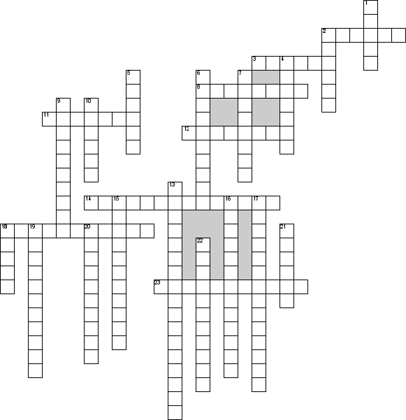

**По горизонтали**

2. Со смертью какого монарха начался период дворцовых переворотов

3. Лицо, руководящее государством в случае малолетства или болезни монарха

8. Первый кабинет-министр во время царствования Анны Иоанновны

11. Придворный, пользующийся особой благосклонностью монарха

12. Условия

14. Гвардейцы, какого полка помогли Елизавете взойти на трон

18. Политика, проводимая фаворитом Анны Иоанновны в годы ее правления

23. С восхождением на трон, какой императрицы закончилась эпоха дворцовых переворотов

**По вертикали**

1. Настоящее имя императрицы Екатерины I

2. Император, правивший с 1761 г. по 1762 г

4. Отряд для охраны государственного знамени

5. Организатор переворота 1741 г., лейб-медик, действительный тайный советник

6. Какой клан фактически правил страной от имени Петра II

7. Фаворит императрицы Екатерины I

9. Воспитанник военно-морского учебного заведения

10. Договор, по которому подрядчик выполняет заданную заказчиком работу

13. Настоящее имя императрицы Екатерины I

15. В период правления, какого монарха был основан московский университет

16. Реформа 1764 г., проведенная Екатериной IIс целью изъятия церковных владений

17. Император, правивший с 1740 г. по 1741 г

18. Фаворит императрицы Анны Иоанновны

19. Фаворит императрицы Елизаветы II, с которым предположительно был заключен морганатический брак

20. Члены верховного тайного совета

21. Император, правивший с 1727 г. по 1730 г

22. Императрица, пришедшая на престол в 1725г., и правила до 1727г.

**Задания по обществознанию**.

П.24, читать, выполнить задания:

1) Выписать из п. 24 определения: досуг, отдых, свободное время, библиотека, музей.

2) Письменно ответить на вопрос: «Объясните, зачем нужны библиотеки и музеи?

3) Подготовьте сообщение по одной из тем: «Мой любимый музейный экспонат», «Книга в моей жизни».